2016年6月13日～14日

吉永小百合さん「武器より対話を」 若者に投票呼びかけ
朝日新聞デジタル吉川喬2016年6月13日05時17分
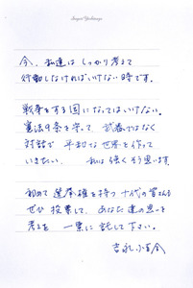吉永小百合さんが寄せたメッセージ
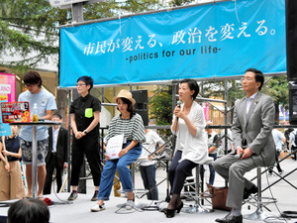
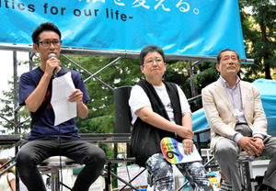
安全保障関連法の廃止や投票率向上などを掲げる「関西市民連合」が１２日、大阪市内で意見交換会を開き、聴衆約７００人（主催者発表）が集まった。「戦争をする国になってはいけない」と訴え、若者に投票を呼びかける俳優の吉永小百合さんのメッセージが読み上げられ、会場から大きな拍手が送られた。
吉永さんは「憲法９条を守って、武器ではなく対話で平和な世界を作っていきたい。私は強くそう思います」とつづり、１０代の若者に「あなた達（たち）の思いを考えを一票に託して下さい」と語りかけるメッセージを寄せた。メッセージはリーフレットに印刷され、会場で配布された。
関西市民連合メンバーの岡野八代・同志社大大学院グローバル・スタディーズ研究科教授が、吉永さんの事務所を通じ、手紙で意見交換会への出席を依頼したところ、吉永さんの自筆のメッセージがメールに添付されて届いた。岡野さんは吉永さんとは面識がなく、「まさか返事が来るとは」と驚いた。事務所からは「若者たちが、日本の政治に対して動いていることを応援します」と説明されたという。
関西市民連合は、学生団体「ＳＥＡＬＤｓ（シールズ） ＫＡＮＳＡＩ」や「安保関連法に反対するママの会＠大阪」などの有志が設立。参院選で野党統一候補の当選を目指している。意見交換会では憲法や福祉、経済をテーマに、市民や識者、国会議員ら計１１人が登壇し、思いを訴えた。（吉川喬）
◇
■吉永小百合さんのメッセージ（原文のまま）
今、私達はしっかり考えて行動しなければいけない時です。
戦争をする国になってはいけない。憲法９条を守って、武器ではなく対話で平和な世界を作っていきたい。私は強くそう思います。
初めて選挙権を持つ十代の皆さんもぜひ投票して、あなた達の思いを考えを一票に託して下さい。
吉永小百合

内閣支持率 支持する４８％ 支持しない３５％
NHK6月13日 19時01分
ＮＨＫの世論調査によりますと、安倍内閣を「支持する」と答えた人は、先月より３ポイント上がって４８％、「支持しない」と答えた人は１ポイント下がって３５％でした。
ＮＨＫは、今月１０日から３日間、コンピューターで無作為に発生させた番号に電話をかける「ＲＤＤ」という方法で世論調査を行いました。今度の参議院選挙で、選挙権が得られる年齢が１８歳に引き下げられることを受け、今回から調査対象も１８歳以上の男女に広げ、全国の３０７６人のうち、６５％に当たる１９９９人から回答を得ました。
それによりますと、安倍内閣を「支持する」と答えた人は、先月より３ポイント上がって４８％でした。一方、「支持しない」と答えた人は、１ポイント下がって３５％でした。
来月１０日に投票が行われる参議院選挙で、投票に行くかどうか聞いたところ、「必ず行く」が５５％で、前回・３年前の参議院選挙の同じ時期と比べて５ポイント低くなっています。また、「行くつもりでいる」が３０％、「行くかどうかわからない」が１０％、「行かない」が３％でした。
今回の参議院選挙にどの程度関心があるか尋ねたところ、「非常に関心がある」が２４％、「ある程度関心がある」が４８％、「あまり関心がない」が２１％、「まったく関心がない」が４％でした。
今回の参議院選挙で投票先を選ぶ際に、最も重視したいと考えることを、６つの政策課題をあげて聞いたところ、「社会保障」が２９％、「経済政策」が２５％、「消費税」が１５％、「憲法改正」が９％、「外交・安全保障」が８％、「原子力政策」が４％でした。
今回の参議院選挙で、与党と野党の議席がどのようになればよいと思うかたずねたところ、「与党の議席が増えたほうがよい」が２５％、「野党の議席が増えたほうがよい」が２８％、「どちらともいえない」が４２％でした。
安倍政権の経済政策「アベノミクス」への評価を聞いたところ、「大いに評価する」が５％、「ある程度評価する」が４４％、「あまり評価しない」が３３％、「まったく評価しない」が１２％でした。
安倍総理大臣が、来年４月の消費税率の１０％への引き上げを２年半、再延期する考えを表明したことについて、「大いに評価する」が１５％、「ある程度評価する」が４３％、「あまり評価しない」が２５％、「まったく評価しない」が１１％でした。
消費税率の引き上げを再延期することによる、財政再建や社会保障への影響について不安を感じるかどうか尋ねたところ、「大いに不安を感じる」が２０％、「ある程度不安を感じる」が５３％、「あまり不安を感じない」が１８％、「まったく不安を感じない」が３％でした。
今の憲法を改正する必要があると思うか聞いたところ、「改正する必要がある」が２６％、「改正する必要はない」が３３％、「どちらともいえない」が３２％でした。
東京都の舛添知事の政治資金などを巡る一連の問題に関する舛添知事の説明に納得できるかどうか尋ねたところ、「大いに納得できる」が０．２％、「ある程度納得できる」が３．６％、「あまり納得できない」が２１．５％、「まったく納得できない」が６７．８％でした。

ＮＨＫ世論調査 各党の支持率
NHK6月13日 19時44分
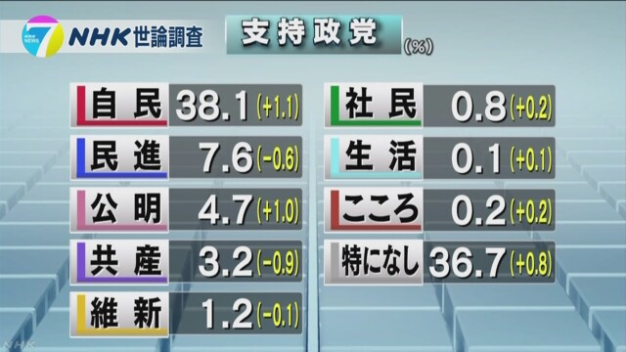
各党の支持率は、自民党が３８．１％、民進党が７．６％、公明党が４．７％、共産党が３．２％、おおさか維新の会が１．２％、社民党が０．８％、生活の党が０．１％、日本のこころを大切にする党が０．２％、「特に支持している政党はない」が３６．７％でした。

自民、参院選の比例27％で堅調 選挙区は与野党差縮まる
共同通信2016/6/13 19:24
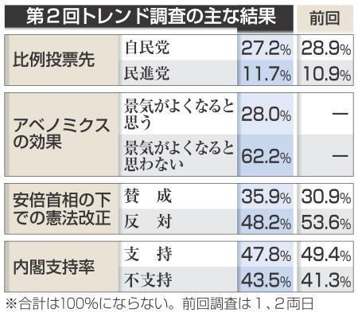
第2回トレンド調査の主な結果 共同通信社は12、13両日、参院選での有権者動向を探るため全国電話世論調査（第2回トレンド調査）を実施した。比例代表の投票先は、自民党が前回調査（1、2日）と比べ1.7ポイント減になったものの27.2％で前回に引き続いて最多となり、堅調ぶりを示した。選挙区での投票先は、「与党系候補」が前回比6.1ポイント減の26.0％、「野党系」は1.4ポイント増の20.8％で差が縮まった。
比例投票先を「まだ決めていない」との回答は前回より1.6ポイント増えて38.9％。選挙区投票先でも「決めていない」が5.3ポイント増えて44.8％に上った。

「景気よくなると思わない」６２％ 参院選トレンド調査
東京新聞2016年6月14日 朝刊
共同通信社は十二、十三両日、参院選での有権者動向を探るため全国電話世論調査（第二回トレンド調査）を実施した。比例代表の投票先は自民党が前回調査（一、二日）と比べ１・７ポイント減になったものの２７・２％で前回に引き続いて最多となり、堅調ぶりを示した。選挙区での投票先は、「与党系候補」が前回比６・１ポイント減の２６・０％、「野党系」は１・４ポイント増の２０・８％で差が縮まった。
比例投票先を「まだ決めていない」との回答は前回より１・６ポイント増えて３８・９％。選挙区投票先でも「決めていない」が５・３ポイント増えて４４・８％に上った。
内閣支持率は前回比１・６ポイント減の４７・８％、不支持率は２・２ポイント増の４３・５％。
安倍政権の経済政策「アベノミクス」で今後景気がよくなるかとの質問に対し「よくなると思わない」との回答は６２・２％で、「よくなると思う」の２８・０％を大きく上回った。
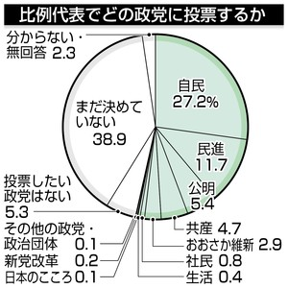
安倍晋三首相の下での憲法改正に「反対」は４８・２％で「賛成」の３５・９％を上回った。集団的自衛権行使を容認した安全保障関連法を「評価する」３８・４％に対し、「評価しない」は４９・７％だった。
支持政党が「ある」との回答は３４・５％で前回比３・７ポイント減、「ない」は６４・２％で５・２ポイント増だった。参院選への関心は「ある」が６９・０％、「ない」が３１・０％で前回とほぼ変わらなかった。

参院選４つの争点＜安保法制＞ 日米同盟深化 その先は
東京新聞2016年6月12日 朝刊
五月下旬、港湾、航空、鉄道など各方面の労働組合関係者が都内に集まり、三月に施行された安全保障関連法で労働者が受ける影響について話し合った。口々に出たのは、「戦時動員」への懸念だった。
有事の際、医師や建設業者、運送事業者らを「業務従事命令」で動員できる規定がもともと自衛隊法にある。罰則はないが、現実に断ることは難しい。そして、武力で他国を守る集団的自衛権行使を認める安保法で、日本は攻撃を受けなくても戦争に加われることになった。一般労働者が動員される可能性も高まったのではないか－。会場は重苦しい雰囲気に包まれた。
日本の平和をどう維持していくのか。安倍政権が選んだ道は、日米同盟の深化。二〇一四年十二月の衆院選以降も、この方針で安保政策を推進してきた。
一五年四月、日米防衛協力指針（ガイドライン）を再改定したのに続き、同年九月、安保法が成立。集団的自衛権の行使容認や、米軍への軍事支援を飛躍的に拡大させる内容だ。
自国が攻撃された場合に反撃する個別的自衛権だけを認めてきた戦後の安保政策の大転換だが、安倍晋三首相は「絆の強い同盟により、抑止力は高まる」と主張。今後も国連平和維持活動（ＰＫＯ）での「駆け付け警護」など、海外で活動を広げていく方針だ。
これに対して多くの市民団体や学識者は、米国主導の戦争に巻き込まれ、むしろ日本の平和は危うくなると批判。安保法廃止を訴え、活動を続けている。
一方、安保法は、従来のほかの政策課題ではみられなかったほど野党の結集を進展させた。
先の通常国会で民進（当時は民主、維新）、共産、社民、生活各党は安保法廃止法案を共同提出。参院選でもこの四党は、安保法廃止を柱にした共通政策を掲げる。従来の国政選挙は、各野党が独自候補にこだわって政権批判票が分散したが、今回四党は、勝敗を決する三十二の一人区すべてで統一候補を擁立した。
安倍首相（自民党総裁）は野党結集を「野合」と批判し、「平和と安全を、自公と民共のどちらに託すのかを選ぶ選挙」と主張。参院選は、この二つの勢力の対決を軸に、安保法による日米同盟の深化が平和を高めるのか、危うくするのかを問う選挙になる。
高知工科大二年で、国籍取得した元在日中国人を父親に持つ程和毅（ていかずき）さん（２０）は安保法に危機感を抱く一人。平和学者の講演を聴きにいったりしている。
「戦争になれば、父や知り合いが敵として扱われる危機感は幼いころからあった。戦争に近づいている今は一層、緊張感を持っている」。国際社会で生きる若い世代にも、安保法は重大な問題だ。 （横山大輔）
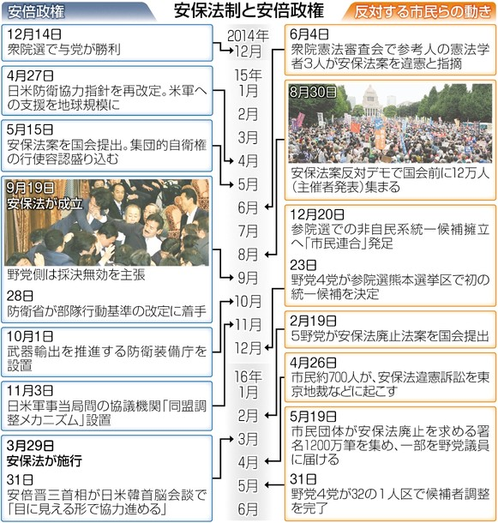

しんぶん赤旗2016年6月14日(火)
主張 参院選論戦本格化 憲法改悪許さない審判今こそ
参院選の公示まで１０日を切り、街頭でもマスメディアでも、各党の論戦が本格化しています。見過ごせないのは安倍晋三首相（自民党総裁）をはじめ自民、公明の与党幹部が憲法｢改正｣問題にほとんど触れないことです。安倍首相は今度の参院選で「改憲発議に必要な３分の２以上の議席を改憲勢力で目指す」と主張してきました。選挙が近づくと経済政策「アベノミクス」の実行が最大の焦点だと言い出し、改憲に触れるのさえ避けるのは、国民をだまし選挙で勝てば一気に改憲を押し通すためではないのか。憲法改悪を阻止する国民の審判がいよいよ重要です。
３回目のごまかし許さぬ
安倍首相は昨年の国会で憲法の平和主義も立憲主義も破壊する戦争法を強行した後、今度は憲法の条文そのものを改悪する明文改憲に乗り出す意向をことあるごとに繰り返してきました。当初は大規模災害などを口実にした「緊急事態条項」の新設などを手始めにする動きも見せましたが、その後は憲法９条から戦力の不保持を定めた２項を削除し、集団的自衛権を含めた「自衛権」の行使を全面的に認め、自衛隊を「国防軍」などに衣替えすることにまで踏み込んでいます。いずれも自民党が野党時代に作った「改憲草案」に盛り込まれており、文字通り日本国憲法の全面破壊がねらいです。
安倍首相が今度の参院選で、自民、公明に加え改憲を支持する勢力で、改憲の発議に必要な３分の２以上の議席を目指すと発言したのは今年初めのテレビでのインタビューです。改憲は衆、参でそれぞれ３分の２以上の賛成で発議した後、国民投票にかけられます。自公はすでに衆院で３分の２以上の議席を占めており、参院でも発議に必要な議席を目指すと公言したのは、安倍首相の改憲への並々ならない執念を示したものとして重大です。安倍首相はその後も、自らの首相の任期中に改憲を実現するなどの発言を重ねています。
そんな安倍首相が選挙が近づいた途端､参院選の最大の焦点は｢アベノミクス」の実行だなどと言い出し､改憲にだんまりを決め込んでもそれは通用しません｡首相には前歴があります｡２０１３年の参院選でも首相は経済が最大の争点だといいました｡ところが選挙が終わった途端､公約集には小さくしか書いてなかった秘密保護法の制定や集団的自衛権の行使容認を次々持ち出し､反対世論を無視して強行しました｡１４年末の総選挙でも消費税の増税を延期し最大の争点は｢アベノミクス｣だと主張しましたが、選挙が終わった後､数の力で強行したのが戦争法です｡安倍首相の3回目のごまかしを許すわけには絶対にいきません｡
憲法を守る政治取り戻す
安倍首相が解釈改憲にとどまらず明文改憲に乗り出してくる中、どのメディアの世論調査でも憲法は変える必要がないという声が増え続けたように、国民が改憲を望んでいないのは明白です。特に安倍首相と自民党の｢改憲草案｣が狙うような憲法９条の全面否定や、個人の尊厳を認めず、権力を縛る憲法を国民を縛るものに変えてしまうような立憲主義の破壊を支持している国民はまずいません。
世界で最先端の内容を持つ憲法は守り生かしていくべきものです｡変えるべきは憲法ではなく､憲法をないがしろにする政治です｡

しんぶん赤旗2016年6月14日(火)
シリーズ 共産党の改革提案 チェンジ！安倍政治 ９条にたった平和外交戦略
安倍内閣は、北朝鮮によるミサイル発射実験や中国による南シナ海で軍事利用できる施設建設などを理由に戦争法を合理化しています。北朝鮮の軍事挑発に対してパトリオット･ミサイル（ＰＡＣ３）を経路外の首都圏にまで配備したり、南シナ海で海上自衛隊の護衛艦が米空母と共同訓練を実施したり、地ならしに必死です。軍事挑発に対して、日本が安保法制＝戦争法という軍事的対応に出たら、軍事対軍事の悪循環となり、新たな緊張を生むことになりかねません。日本共産党は、日本政府に対し、どんな問題も外交的解決に徹する、そのために憲法９条の精神に立った平和の外交戦略に転換するよう訴えています。

対話による解決へ、国際社会の一致結束した外交努力を
北朝鮮問題
北朝鮮は今年初め、核実験とミサイル発射を立て続けに行いました。同国は、１９９９年の米朝協議や２００２年の日朝会談、０５年の「６カ国協議」（北朝鮮、韓国、中国、日本、米国、ロシア）の場で、核開発やミサイル発射の放棄を約束しています。今回の行動は、自らが国際社会におこなってきた約束を破るものです。
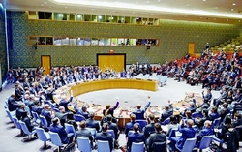
（写真）３月２日、北朝鮮による４度目の核実験に対して制裁決議を採択する国連安全保障理事会（国連提供）
６カ国協議は、多国間で北朝鮮の核問題での外交的解決を目指す初めての枠組みでしたが、０８年を最後に開催されていません。北朝鮮を話し合いのテーブルに戻し、核・ミサイル開発を放棄させるために何が必要か―。それは国際社会の一致結束した外交努力です。
国連安保理は３月、同国を出入りするすべての貨物検査などを盛り込んだ制裁決議を採択しました。決議は６カ国協議の再開についても強く要請。「平和的、外交的かつ政治的解決」や「対話を通じた平和的かつ包括的解決」を強調し、各国に「緊張を悪化させるおそれのあるいかなる行動も差し控える」よう呼び掛けています。
北朝鮮問題を利用して、安保法制＝戦争法を合理化することはできません。
６カ国協議の共同声明
（１）協議の目標は平和的方法による朝鮮半島の検証可能な非核化
（２）北朝鮮はすべての核兵器と核計画の放棄、核不拡散条約、国際原子力機関の保障措置への早期復帰を約束
（３）米国は北朝鮮を攻撃または侵略する意図がないことを確認
（４）米国、日本は、北朝鮮と国交を正常化するための措置を取る
（５）６カ国は、朝鮮半島の恒久的な平和体制について協議し、北東アジアの安全保障面の協力促進を探究することに合意
一方的な現状変更と軍事的緊張を高める行動の中止を求めます
南シナ海問題
南シナ海では、中国が南沙（英語名スプラトリー）諸島に人工島造成やレーダーの設置、西沙（同パラセル）諸島でミサイルや戦闘機の配備を行い、同海域の領有権を主張する周辺諸国との間で緊張が高まっています。
中国とＡＳＥＡＮ諸国が結んだ「南シナ海行動宣言」（ＤＯＣ）は「現在無人の島嶼（とうしょ）、岩礁、浅瀬、洲その他のものへの居住を慎む」「紛争を複雑化あるいは激化させ、また平和と安定に影響を与えるような行動を自制する」と規定しています。中国の行動は明らかにこの約束に反します。
日本共産党は、南シナ海での一方的な現状変更と軍事的緊張を高める行動を中止し、外交交渉による平和的解決に徹することを求めています。
ＡＳＥＡＮ諸国はＤＯＣ順守とともに法的拘束力のある「南シナ海行動規範」（ＣＯＣ）への発展を粘り強く追求しています。日本政府は、このような対話による解決を促すための外交努力を行うべきです。
尖閣問題
尖閣諸島が日本の領土であることは歴史的にも国際法上も明らかです。
日本共産党は問題解決のため、日中双方が、(1)領土に関わる紛争問題の存在を認め、冷静な外交交渉による解決をはかる(2)現状を変更する物理的対応、軍事的対応をきびしく自制する(3)この問題を両国の経済関係、人的・文化的交流に影響をあたえないよう努力をはかる―の三つの原則を提起しています。
尖閣諸島の接続水域に最近、中国軍の艦船が初めて入ったことはきわめて重大です。領土をめぐる紛争問題が存在しているこの海域への軍艦の侵入は、軍事的緊張を高め、事態の平和的解決に逆行します。日本共産党は、中国の今回の行為に厳重に抗議し、繰り返さないことを求めました。
「北東アジア平和協力構想」を提唱
戦争法への「平和的対案」
「もめごとは話し合いで解決。絶対に戦争にしない」―この外交力の発揮こそ、いま必要です。日本共産党は四つの目標と原則からなる「北東アジア平和協力構想」を提唱しています。
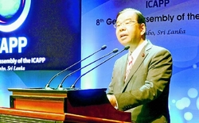
（写真）「アジアの平和協力、核兵器のない世界をめざして」と題し、アジア政党国際会議第８回総会で発言する志位委員長＝２０１４年９月19日、コロンボ
この地域に存在する紛争と緊張を平和的・外交的手段によって解決する抜本的対案です。この地域に、日米、米韓の軍事同盟が存在する下で、軍事同盟に対する立場の違いはあったとしても、一致して追求しうる緊急の提案として示したものです。
これは、決して理想論ではありません。東南アジア諸国連合（ＡＳＥＡＮ）諸国が東南アジアですでに実践している、東南アジア友好協力条約（ＴＡＣ）のような、あらゆる問題を平和的な話し合いで解決する地域の平和協力の枠組みを北東アジアにも構築しようというものです。
日本共産党はアジア政党国際会議総会などで「構想」を紹介し、賛同を広げてきました。安保法制＝戦争法が施行されたもとで、戦争法への「平和的対案」として重要です。
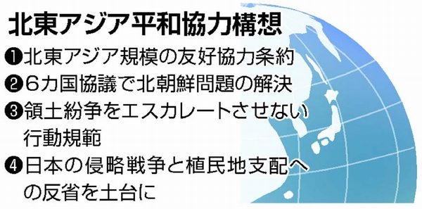

東南アジア友好協力条約（ＴＡＣ） 東南アジア諸国連合（ＡＳＥＡＮ）の安全保障構想の土台となっている条約。1976年に調印。締約国は東南アジア域外にも広がり、日本、アメリカ、欧州連合、中国、北朝鮮が加盟するなど５７カ国、世界人口の７２％が参加する条約となっています。締約国相互の関係について、主権尊重、紛争の平和解決、武力行使の放棄を明記しています。
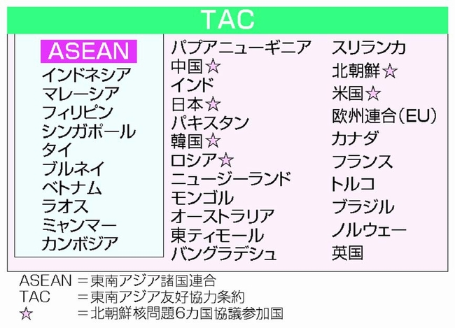
東南アジア中心に広がる平和共同体
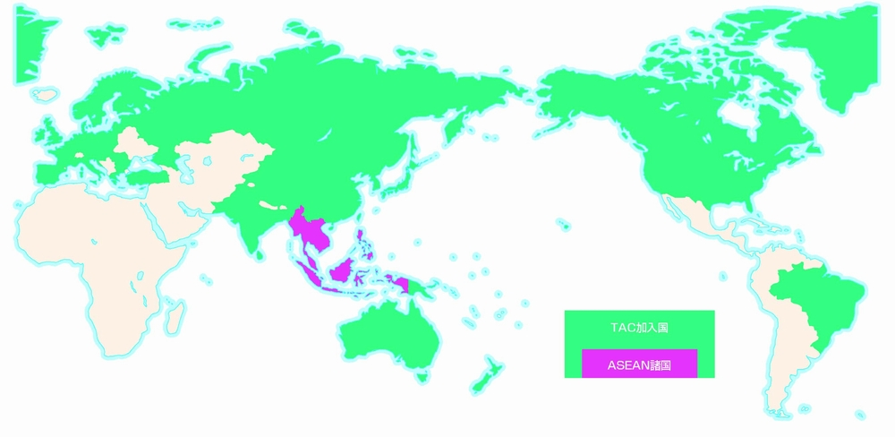

しんぶん赤旗2016年6月14日(火)
首相は改憲言及避け争点隠し 自民党改憲草案は大争点 記者会見で小池氏が主張
日本共産党の小池晃書記局長は１３日の記者会見で、安倍晋三首相が参院選に向けた全国遊説で改憲への言及を避けていることについて、「争点隠し以外のなにものでもない」と批判しました。
小池氏は、安倍首相が１月の年頭会見で改憲が参院選の争点だと述べ、１月のＮＨＫ日曜討論では、参院選で改憲発議に必要な３分の２の議席確保を目指すと明言していたことに言及。選挙が終われば明文改憲に踏み出そうとしていることは明らかだと指摘し、「憲法は、国の根幹にかかわる問題であり、大争点にして安倍改憲を許さない審判をくだしていきたい」と強調しました。
そのうえで、小池氏は、６月１２日のＮＨＫ日曜討論で、自民党の茂木敏充選対委員長が野党に「（改憲の）対案をだせ」と迫ったことをあげ、「『対案をだせ』ということは、自民党の改憲草案で選挙をたたかうということになる」と指摘。「自民党の改憲草案は基本的人権を『侵すことのできない永久の権利』と定めた憲法９７条を削除し、『国家緊急権』の名のもとに憲法停止状態をつくり、『国防軍』を創設する、というものだ。こんな時代逆行の改憲草案を自民党の提案だと堂々と認めた以上、改憲草案そのものを大争点にしていかなければいけない」と述べました。

舌戦・参院選（１３日）【１６参院選】
◇甘い言葉と民進党
安倍晋三首相（大分市で街頭演説） 野党統一候補、聞こえはいいが実態は共産党と民進党の統一候補だ。その実態をしっかりと見ていく必要がある。皆さん、「気を付けよう、甘い言葉と民進党」だ。だまされてはいけない。
◇野党は能天気
自民党・谷垣禎一幹事長（東京都内の集会で演説） 参院選は多くの方が政権選択とは考えない。（野党は）「政権をあなたたちが取った時に日本をリードしていけるのか」という問いに、「いや今度は政権選択じゃないから」みたいな能天気な対応をしている。だから怖い。「政権は自民党にやってもらいたいけれど、今回の選挙は中間選挙なんだから、自民党にペケを付けよう」という空気が起こるから、参院選は難しい。
◇ポイントオブノーリターン
民進党・長妻昭代表代行（金沢市で街頭演説） （与党に）３分の２はとらせない。自民党の憲法改正草案は（政府が）国益だと思えば、国民の権利を制限しかねない草案。柳条湖事件から日本は後戻りできなくなったが、日本はポイント・オブ・ノー・リターンに近づいている。航空用語である地点を超えると燃料が無いから戻れないという意味だ。参院選で安倍晋三政権に歯止めをかけなければ、後戻りできない地点に持って行かれる。（時事通信2016/06/13-20:05）

安倍首相「気をつけよう、甘い言葉と民進党」
朝日新聞デジタル2016年6月13日19時13分
■安倍晋三首相
この大分でも、日本全国でも野党統一候補ということで１人にしぼっています。野党統一候補、聞こえはいいですが、実態は共産党と民進党の統一候補であります。その実態をしっかりと見ていく必要があります。実際には共産党と民進党の統一候補。みなさん、「気をつけよう、甘い言葉と民進党」であります。だまされてはいけません。共産党は綱領に日米同盟を廃棄すると、そうはっきり書いています。先般の熊本、そして大分の地震において、救命救援のために自衛隊の皆さんが昼夜をわかたず、頑張ってくれた。共産党はその自衛隊を解散する、こう綱領で述べています。野党候補に一票を入れることは、この主張に、その考え方に力を与えることに他ならないのであります。（１３日、大分市での演説で）

産経新聞2016.6.13 22:27更新
【２０１６参院選】「気を付けよう、甘い言葉と民進党」 安倍首相が“犯罪防止”標語で民共路線を批判
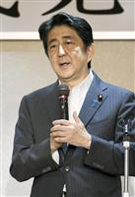大分市内で開かれた会合で話をする安倍晋三首相＝１３日午前
「気を付けよう、甘い言葉と民進党」。安倍晋三首相は１３日、参院選の応援遊説で、犯罪防止の標語をもじって民進党を“危険視”するような発言で「民共」路線を牽（けん）制（せい）した。
首相は大分市内の演説で、民進党が自衛隊解消を党綱領に掲げる共産党と参院選で野党統一候補を擁立することを踏まえ、「統一候補といえば聞こえはいいが、だまされてはいけない。『気を付けよう、甘い言葉と民進党』だ。忘れてはならない」と述べた。
聴衆を盛り上げたが、安倍政権打倒を掲げる民共勢力を意識し過ぎたのか、発言もやや前のめりになったようだ。岡田克也代表は都内で記者団に「まるで非合法政党みたいな扱いだ。極めて遺憾だ」と反論した。

経済前面に勢力拡大＝「安保」で悲願達成－検証・安倍政権【１６参院選】
参院選で問われるのは、３年半を経た安倍晋三首相の政権運営だ。首相はこの間、経済を前面に掲げて国政選挙を圧勝。これを原動力として、世論の賛否が割れる安全保障関連法や環太平洋連携協定（ＴＰＰ）などを推進してきた。ただ、目標とするデフレからの脱却はいまだ成らず、看板政策の「アベノミクス」も改めて審判を受ける。
◇繰り返した消費増税延期
首相は１３日、参院選遊説のため訪れた大分市で演説し、「私たちの施策が、まだ不十分であることは率直に認めなければならない。だからこそ、やるべきことは、しっかりとこの道を進んでいくことだ」と強調、政権が取り組んできた経済政策の堅持を訴えた。
「アベノミクスをもっと加速するか、それとも後戻りするのか」。１日の記者会見で、消費税増税の再延期を表明した首相。有効求人倍率など好転した経済指標を列挙し、参院選で国民の判断を仰ぐと熱弁を振るう姿は、最初に増税延期を表明し、衆院を解散した２０１４年１１月の会見と重なる。この時も首相は「アベノミクス解散」を叫び、「アベノミクスを前に進めるのか、それとも止めるのか」と提起した。
１２年１２月の政権復帰以来、首相は経済最優先の姿勢を貫き、世論の支持を得てきた。だが、安倍政権下で金融緩和を進めてきた日銀の黒田東彦総裁は、物価上昇目標の達成時期について先送りを繰り返している。これに並行する形で、首相も２度目の増税延期に踏み切った。
「アベノミクスは破綻した」と主張する野党に対し、首相は「道半ば」と反論している。増税再延期をめぐっては、首相が「再び延期することはない」と断言したこととの整合性も問われる。
◇集団的自衛権、ＴＰＰ実現
経済政策によって獲得した高い支持率を背景に、首相は自らの思い入れの強い安全保障分野で政策実現にまい進した。１３年１２月には他国と機密情報を交換する基盤として、特定秘密保護法が野党の猛反発の中で成立した。
第１次政権時から取り組んだ集団的自衛権の行使容認をめぐっては、１４年７月の憲法解釈変更に続き、１５年９月には裏付けとなる安全保障関連法が成立。「立憲主義」に反するなどと、デモ隊が国会周辺を取り囲む中、安倍政権は強引に採決に持ち込んだ。
戦後の日本の安保政策転換は、これにとどまらない。１４年４月には、武器輸出三原則に代わる「防衛装備移転三原則」を閣議決定。武器や関連技術の海外移転を原則禁じる立場から、一定の条件を満たせば積極的に移転し、２国間関係を強化する外交ツールとする方針に転じた。
１４年衆院選の自民党公約は、「景気回復」を真っ先に掲げ、経済政策に多くの記述を割く一方、安保法制への言及は少なかった。野党は「『安倍色』隠し」などと批判している。
首相はＴＰＰの交渉入りに当たり、農産物重要５項目の「聖域」は守ると約束してきた。だが、今年２月に参加国が署名した協定では、輸入牛・豚肉の関税が段階的に削減・撤廃されるなど、５項目全てに影響が及ぶ。首相は「関税撤廃の例外を数多く確保することができた」と説明して理解を求めているものの、農家を中心に懸念は残る。（時事通信2016/06/13-15:12）

しんぶん赤旗2016年6月14日(火)
戦争法廃止 立憲主義回復 最大争点から逃げる首相 １人区中心に遊説 野党攻撃
「自公と補完勢力」対「４野党プラス市民」という参院選（２２日公示、７月１０日投票）の対決構図が鮮明になるなか、１人区を中心に遊説している安倍晋三首相が野党共闘への攻撃を強めています。
安倍首相は、市民と野党の共同で実現した野党統一候補について「野党候補というより、共産党と民進党の統一候補だ。民進党にはもれなく共産党がついてくる」（１１日、松山市内）と演説しました。「共産党は、日米同盟廃棄と綱領に書いてある。自衛隊解散と言っている。（野党）候補に一票を入れることは、その考え、その人たちに力を与えることになる」（１３日大分、１２日長野など）と、各地で繰り返しています。
こうした野党攻撃に照準をあてた首相の演説は、今度の選挙の土俵とも言うべき安保法制＝戦争法の廃止、立憲主義回復という最大争点から逃げようとする、見え透いたごまかしです。
日本共産党と民進党、社民党、生活の党の野党４党は、広範な市民の強い後押しを受け、「政策の違い」を横に置いて、戦争法廃止・立憲主義回復という、個別政策以前の大問題で結束しました。安倍自公政権による立憲主義破壊の暴走ストップが、共同の最大の一致点です。野党候補への一票が“安保廃棄・自衛隊解散への一票だ”などというのは、事実をねじ曲げて、自らの憲法破壊の罪悪をごまかす争点そらしです。
日本共産党と民進党との間には、日米安保体制に対する態度で違いがあります。しかし憲法９条を踏みにじり、海外で戦争する体制をつくることは許せないという前向きの一致点ができたのです。安倍首相は「気をつけよう甘い言葉と民進党」（１３日、大分）などと幼稚な共闘攻撃をしていますが、有権者を愚弄（ぐろう）するものでしかありません。
これだけムキになって共闘攻撃を強めるのも、野党共闘の持つ力に危機感を持っているからです。自民党内から、「当初、安泰と見ていた選挙区でも予断できないところが増えている」（同党関係者）の声が漏れています。（中祖寅一)

「参院選、自民にペケ付けようという空気に」谷垣幹事長
朝日新聞デジタル2016年6月13日22時31分
■谷垣禎一・自民党幹事長
いま衆院選があるとすれば、多くの方が政権選択の選挙だと考えるから、「あの頼りなかった前の政権に任すわけにはいかない」というバネが必ず働くはずだ。ところが参院選は難しい。多くの方が政権選択とは考えない。
こういうときは、「ちょっと自民党感じ悪いね」とか、あるいは「あんな失言をされたら困るね」というようなことが起こらないとも限らない。いま、ちょっと東京では我々も苦労している。こういうときは「政権選択では自民党にやってもらいたいけれども、今回の選挙は中間テストなんだからちょっと自民党にペケを付けよう」という空気が起こる。だから、我々はこの参院選っていうのは本当に難しいなあと思っている。（都内で開かれた参院選の自民党公認候補の決起大会で）

安倍政権の歩み【１６参院選】
【２０１２年】
１２月 第２次安倍内閣発足
【２０１３年】
１月 アルジェリア人質事件
７月 参院選で自民圧勝
９月 ２０年東京五輪・パラリンピック開催決定
１２月 特定秘密保護法が成立
首相が靖国神社参拝
【２０１４年】
４月 消費税率８％に引き上げ
防衛装備移転三原則を閣議決定
７月 集団的自衛権の行使容認を閣議決定
９月 第２次安倍改造内閣発足
１１月 沖縄県知事選で移設反対の翁長雄志氏当選
首相、消費再増税延期と衆院解散を表明
１２月 衆院選で与党圧勝
第３次安倍内閣発足
【２０１５年】
１月 シリア邦人人質事件
８月 九州電力川内原発が再稼働、新規制基準で初
首相、戦後７０年談話発表
９月 首相が無投票で自民党総裁再選
安全保障関連法成立
１０月 環太平洋連携協定（ＴＰＰ）大筋合意
第３次安倍改造内閣発足
【２０１６年】
２月 ニュージーランドでＴＰＰ署名式
３月 安全保障関連法施行
４月 熊本地震
５月 伊勢志摩サミット
６月 首相、消費税増税の再延期表明
（時事通信2016/06/13-14:53）

安倍首相、１人区を転戦＝岡田民進代表は複数擁立区重視－参院選遊説【１６参院選】
参院選（２２日公示－７月１０日投開票）が迫り、与野党の党首が激戦区での遊説に力を入れている。安倍晋三首相（自民党総裁）は、全体の勝敗を左右する改選数１の「１人区」に絞り、野党共闘への批判を展開。民進党の岡田克也代表は１人区に加え、公認候補を２人擁立する複数区も重視し、支持拡大に懸命だ。
首相は１３日、大分市で街頭演説し、「アベノミクスは道半ばだ。エンジンを最大限に噴射して、国民の生活を豊かにしていく」と強調。いつものように「野党はまとまった経済政策がない」と野党批判も繰り広げた。１人区の大分は、自民党が重点選挙区と位置付ける一つだ。
首相が８日に遊説を本格化させて以降、これまでに訪れたのは、山梨、山形、奈良、三重、愛媛、長野、大分。全て１人区で、党の調査で野党候補と競っている選挙区が中心だ。首相周辺は「勝てるところに首相を行かせても仕方がない」と説明。１４日以降も東北などの激戦区を回る予定だ。
一方、民進党の岡田代表が今月訪れた愛知（改選数４）、北海道（同３）、千葉（同３）は、同党が２人を公認している選挙区で、複数擁立区でのてこ入れが目立つ。
１人区での戦いにも力を入れており、岡田氏は１３日、引退する江田五月元参院議長の後継候補の応援で岡山入り。この後、岡山市内で記者団に「３２ある１人区の中でも非常に重要な選挙区だ。今はまだ追いかけている状態だが、しっかり頑張れば追い付き、追い越せる」と語った。
公明党の山口那津男代表は、公認候補を立てる７選挙区を順に訪れているほか、１２日は選挙区候補のいない広島県で街頭演説し、比例票の上積みを図った。共産党の志位和夫委員長は、議席獲得を目指す埼玉や京都など複数区を訪れた。
◇安倍首相と岡田民進党代表が訪れた道府県
首相 岡田氏
６月 ２日 － 静岡（2）
３日 福島（1） 愛知（4）
４日 大分（1） 三重（1）
熊本（1）
５日 － 北海道（3）
６日 － 北海道（3）
７日 － －
８日 山梨（1） 千葉（3）
９日 山形（1） －
１０日 奈良（1） 京都（2）
三重（1） －
１１日 愛媛（1） 滋賀（1）
１２日 長野（1） －
１３日 大分（1） 岡山（1）
（注）通常国会閉幕後。マル数字は改選数
（時事通信2016/06/13-17:33）

参院選 １人区中心に与野党幹部が訴え 論戦活発に
NHK6月13日 5時07分
今月２２日に公示される参議院選挙に向けて、与野党各党は、選挙戦全体の勝敗のカギを握るとされる、定員が１人の「１人区」を中心に幹部が訪れて支持を訴えるなど、論戦は活発になっていて、今後、さらに激しくなる見通しです。
今月２２日公示、来月１０日投票の日程で行われる参議院選挙は、選挙権年齢の１８歳への引き下げや、隣接する２つの県を１つの選挙区にする、いわゆる「合区」が初めて導入され、与野党各党は、すでに事実上の選挙戦に入っています。
とりわけ、選挙戦全体の勝敗のカギを握るとされる、全国に３２ある定員が１人の「１人区」は、民進党や共産党など野党４党が、候補者を一本化したこともあり、与野党とも「１人区」を中心に幹部が訪れて支持を訴えています。
このうち自民党は、安倍総理大臣が今月上旬から、山梨や民進党の岡田代表の地元三重など「１人区」に絞って、地方遊説を本格化させていて、１３日も「１人区」の大分に入る予定です。
そして、野党候補の一本化を「政策の違いを横に置いた野合だ」と強くけん制し、消費税率引き上げを２年半再延期することに理解を求めるとともに、アベノミクスをさらに進めていく考えを強調しています。
一方、民進党は、岡田代表が先の国会開会中から、「１人区」を中心に街頭演説を重ねているほか、今月は、愛知や北海道など、党の公認候補を２人擁立した選挙区も訪れていて、１３日は「１人区」の岡山に入ることにしています。
そして、消費税率引き上げの再延期は、アベノミクスが失敗した表れだなどと批判したり、安倍政権のもとでの憲法改正阻止や、安全保障関連法の廃止などを訴えたりしていて、与野党各党の論戦は、今後さらに激しくなる見通しです。

民進・岡田代表「参議院選挙 総理のねらいは改憲」
NHK6月13日 18時06分
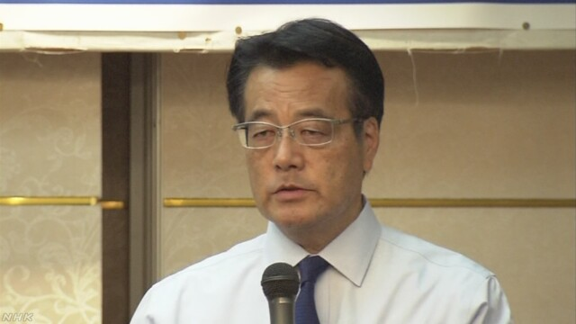
民進党の岡田代表は、岡山市で開かれた集会であいさつし、今月２２日に公示される参議院選挙について、「安倍総理大臣のねらいは憲法改正だ」と指摘したうえで、アベノミクスによる争点隠しは認められないとして、厳しく対決していく考えを強調しました。
この中で、民進党の岡田代表は、参議院選挙について「安倍総理大臣は、ことし１月に、改憲勢力で３分の２の議席の確保を目指すと、はっきり言った。自民党が考えていることは、憲法を変えて、限定なく、集団的自衛権の行使ができる国にしたいということだ」と指摘しました。
そのうえで、「安倍総理大臣は、３年前の参議院選挙で、『アベノミクスの３本の矢の推進』と言って、特定秘密保護法をやり、おととしの衆議院選挙では、アベノミクスについて『この道しかない』と言って、安全保障法制をやった。そして、また今回、『アベノミクスを加速するのか、後戻りするのか』と言うが、本当の問題は、憲法９条だということを分かって頂きたい。その危機感を、どれだけ多くの人に持って頂けるかが、参議院選挙の勝負だと思う」と述べました。

産経新聞2016.6.13 22:49更新
【２０１６参院選】すきま風、民共も自公も
７月の参院選が目前に迫り、全国遊説に奔走する与野党幹部の舌戦は熱を帯びている。だが、野党統一候補を擁立して共闘する民進、共産両党は安全保障政策などをめぐり隔たりが残る。一方、共闘批判を展開する自民、公明両党も参院選の争点設定で温度差が生じており、与野党とも矛盾をはらんでいる。
民進党の岡田克也代表は１３日、岡山市での集会で、野党共闘について「安倍晋三政権の暴走を止めるという思いが一致している党が協力する。与党候補を倒す」と理解を求めた。
しかし、与野党の選挙対策責任者が討論した１２日のＮＨＫ番組で、自民党の茂木敏充選対委員長は「野党４党が一致しているのは安保関連法の反対だけだ。原発の問題は曖昧で、考え方の一致しない政党が選挙のためだけに組むのは、選挙目当てと受け止められても仕方ない」と批判した。
これに対し、民進党の玄葉光一郎選対委員長は番組で「（共産党などと）政権をともにするわけではないので、（政策が）全く一緒でなくてもいい。巨大与党に対抗する政治の知恵だ」と反論した。共産党の小池晃書記局長も「立憲主義を取り戻すためには違いを超えて団結しなければならない」と強調した。
だが、玄葉氏は「民進党としては安保法廃止は野党４党で一致しているが、われわれは周辺事態を強化する法案を用意しているから、そこからは違う」とも述べ、共産党など他の野党との違いを明確にした。小池氏が「われわれは国民連合政府を提案している。真剣に検討してほしい」と民進党に水を向けても、玄葉氏は「相いれない」と即座に拒絶した。
与党も憲法改正の争点化をめぐり、温度差が見え隠れする。憲法改正は自民党の党是で首相（党総裁）の悲願だが、公明党は参院選公約にすら掲げていないからだ。
公明党の斉藤鉄夫選対委員長は番組で憲法改正は争点にならないと否定し「衆参両院の憲法審査会で議論が全くされていない。国会で（改正）案を示す段階にはきていない」と述べた。
連立を組む公明党のこうした主張に対し、茂木氏は「この選挙でも、選挙が終わっての国会でも与野党で議論したい」と述べるにとどめ、野党批判とは一転して歯切れの悪さが際立った。憲法改正をめぐる首相の積極姿勢に照準を絞り野党が批判を強めており、自民党としては争点化を避ける思惑があるとみられる。

しんぶん赤旗2016年6月14日(火)
立憲主義取り戻す共闘 ＮＨＫ討論 小池氏が“野合”攻撃を批判
日本共産党の小池晃書記局長は１２日のＮＨＫ「日曜討論」に出演し、参院選での野党共闘を“野合”と攻撃する自民党などに対して「的外れだ。憲法に基づく政治を行う、立憲主義を取り戻すために共闘している。違憲の安保法制＝戦争法を強行して立憲主義を壊したのは自民党だ」と批判しました。
番組では、参院選で野党共闘が実現した３２の１人区が注目点だと紹介。自民党の茂木敏充選挙対策委員長が、野党間の政策の違いをあげ「選挙目当て」と主張したのに対し、小池氏は「野党共闘に踏み切ったのは、安倍政権が（行っているのは）憲法を破壊する政治だからだ。立憲主義という民主政治の基本を取り戻すためには、違いを超えて一致団結し、安倍政権を倒さなければいけない」「市民が求める共闘が野合のはずがない」と反論しました。
小池氏は、４野党は「アベノミクスによる国民生活の破壊、格差と貧困の是正」などでも一致していると指摘。保育士や介護労働者の賃上げ法案などを野党が共同提出しているが、それを否決したり、審議を拒否するのが与党だと述べ、アベノミクスへの「対案も対決軸もはっきりしている」と強調しました。
民進党の玄葉光一郎選挙対策委員長は、アベノミクスを批判し、「普通の人から豊かになる経済政策に軌道修正すべきだ」と主張。野党共闘は「巨大与党に対抗する政治の知恵だ」と述べました。
野党の政権構想も議論となる中で、小池氏は「共産党は『戦争法廃止の国民連合政府』を提案しているが、民進党にもぜひ真剣に検討してほしい」と呼びかけました。

しんぶん赤旗2016年6月14日(火)
ＮＨＫ「日曜討論」 小池晃書記局長の発言
１２日のＮＨＫ「日曜討論」では、日本共産党の小池晃書記局長が参院選で争点となる安保法制＝戦争法や経済政策・アベノミクスなどの問題について、各党の選挙対策責任者と議論しました。
参院選の争点について、自民党の茂木敏充選挙対策委員長はアベノミクスの「前進か後退かが問われている」などと主張しました。
戦争法廃止と立憲主義回復、安倍政治の全体が問われる
小池氏は、安倍首相は選挙のたびにアベノミクスを前面に出しながら、秘密保護法や戦争法を強行成立させてきたと批判。参院選では「戦争法を廃止して、憲法に基づく政治、立憲主義を取り戻すのか、解釈改憲の上に明文改憲を積み重ね、戦争できる国に突き進むのか」が問われるとともに、環太平洋連携協定（ＴＰＰ）や原発再稼働、沖縄での米軍新基地建設など「安倍政治の全体が問われる」と主張しました。
戦争法廃止の野党統一候補と、自公与党候補が争う３２の改選１人区でのたたかいについて、民進党の玄葉光一郎選対委員長は「巨大与党に対抗する政治の知恵として有効だ」と指摘。小池氏は、共闘する野党間で日米安保条約や自衛隊に対する考え方が違うのは無責任だという安倍首相や自民党の攻撃について、「的外れだ｣と反論しました｡
小池氏は、憲法を守らない安倍政治に対し、立憲主義を取り戻すために野党共闘に踏み切った経緯を説明。「立憲主義を取り戻すことは、政策の違いを超えた緊急課題だ」と強調したうえで、立憲主義回復と安保法制＝戦争法廃止を軸に安倍政権のもとでの憲法改悪反対や、国民生活・経済にかかわる分野でも４野党の「共通政策」が広がっていることを示しました。
アベノミクスは道の方向が間違っている
国民の暮らしの「成長戦略」こそ
選挙権年齢の１８歳への引き下げをめぐり、小池氏は、マスコミ調査で１８～１９歳の約９割が「政治が変わってほしい」、６割が「格差が広がりすぎている」と答えていることを紹介。若者にとって切実な返済不要の奨学金の創設や、ブラック企業をなくして最低賃金をいますぐ時給１０００円に引き上げ、１５００円を目指すという政策を力説しました。
日本経済の現状やアベノミクスについて、茂木氏は「個人消費が伸び悩むといった課題があるので道半ばだが、全体的に明るい兆しが見えている」などと発言。公明党の斉藤鉄夫選対委員長は「まだ都会・大企業中心のアベノミクスの成果を、地方や中小企業に行き渡らせる」などと述べました。
小池氏は「アベノミクスは、いつまでたっても道半ばだ。道の方向が間違っている」とずばり批判。法人税減税など大企業優先の一方、格差と貧困が広がっており、３００兆円もの大企業の内部留保を家計に還元するなど「国民の暮らしの『成長戦略』が必要だ」として、野党が共同提出法案などで一致した経済政策を「アベノミクスの破綻と対比し、正面から問いたい」と語りました。
小池氏の“暮らし応援で経済成長を”との主張に対し、茂木氏は「分配だけを考えるのか」などと筋違いの発言をしました。
社会保障の財源について茂木氏は「われわれは赤字国債を出さない。アベノミクスの果実を使う。すべてはできませんが」などと発言。小池氏は低年金の底上げなどの社会保障の充実策は具体化されているものだけ言えば８０００億円程度だと指摘。安倍政権になってからの大企業に対する３兆円の減税とこれからやるという１兆円の減税をやめれば十分財源はできると述べました。
さらに「正しい増税もある」と強調し、富裕層への増税や、大企業の低すぎる法人税負担率（１２％程度）をせめて中小企業（２０％）並みにするなど「税金の集め方をチェンジすれば社会保障を拡充する財源は十分うまれる」と説明。「先の世代に先送りする赤字国債は無責任だというが、それをやってきた自民党が言ったらだめだ」と批判しました。
自民党改憲案は時代錯誤の恐るべき内容
最後に改憲問題が議論になり、茂木氏は参院選公約で改憲を明記したと語る一方、斉藤氏は「争点ではない」と“争点隠し”を図りました。
小池氏は、安倍首相が参院選で改憲勢力が３分の２の議席を占めたいと発言していることをあげ、「これは大争点だ」と強調。国防軍の創設や基本的人権の制約など自民党改憲案は「時代錯誤の恐るべき内容だ」と述べ、「対案を示せ」という茂木氏に対し、「共産党の対案は、天皇制を含む現行憲法の全条項を守り、憲法を実現する政治を行うことだ」と強調。玄葉氏も「憲法の平和主義は現実主義で守りたい」と応じました。

産経新聞2016.6.13 22:42更新
消費税増税延期は決まったが…増税合意の３者の胸中は複雑？
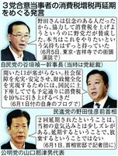
安倍晋三首相が消費税再増税を２年半延期したことで、増税の道筋を定めた民主（現民進）、自民、公明が平成２４年に合意した「社会保障と税の一体改革」が崩壊状態に陥った。合意に署名した民進党の野田佳彦前首相と前自民党総裁の谷垣禎一幹事長、公明党の山口那津男代表は今、７月の参院選を目前にそれぞれの党の結束を重視し、苦しい釈明に追われている。
「個人消費はもうちょっと頑張らなければならない。（参院選で敗北し）衆参ねじれにしたら、安定した政治が壊れてしまう」
谷垣氏は１３日、参院選東京選挙区から出馬する自民党候補の決起集会でこう強調した。首相が増税延期を表明した際と同じ経済認識を示しつつ、安倍政権の下で続く「安定した政治」を堅持する重要性を訴えた。
３党合意当時、「国の行く末を左右する政治案件で、与野党が合意を目指す舞台ができたのは良かった」と語っていた谷垣氏。首相が２６年１１月、税率１０％引き上げを１年半延期した際も「再延期はないですね」と念を押していた。
しかし今回は、首相から増税再延期を打診された際、「強い安倍政権でやらなければ今後、増税自体が難しくなる」と進言したものの、再延期発表後は批判を控えている。
「私は３党合意の責任者。だから何とか消費税を予定通り進めたいという思いはあった」
谷垣氏は５日、都内の街頭演説で、苦渋の一端を漏らした。党幹部は谷垣氏の胸中を察する。「谷垣氏は野党総裁として民主党の崩壊過程もつぶさに見た。持論を封印しても同じ轍（てつ）を踏みたくないのだろう」
■ ■
野田氏は８日、千葉県船橋市の街頭演説で、再延期を決めた首相を厳しく批判した。「たった１人の『新しい判断』で、長い間苦労して見いだした方向性をあっという間に崩していいのか」。ただ、増税の２年先送りを表明した民進党の岡田克也代表と並んでの街頭演説だったことから、再延期批判は迫力を欠いた。
「赤字国債を安易に発行するのでなく、将来世代にツケを残さない。それが一体改革の魂だった」と述べ、赤字国債の発行まで認めた岡田氏を牽（けん）制（せい）したが、岡田氏の決断を正面から批判しない。首相時代の消費税政局で党は分裂し、政権を失う苦い経験があるだけに参院選を重視し、党の結束を優先しているようだ。
■ ■
「３党合意の精神を維持した上で２年半の延期を決めた。（意義は）全く失われていない」。山口氏は９日の記者会見で、３党合意は崩壊したとの見方を否定した。
首相に増税再延期の方針を了承すると伝えた１日も、記者団に「（増税を）放棄するのではない」と強調してみせた。「福祉の党」を掲げるだけに、社会保障の充実は譲れない一線だ。
再延期を決めた首相との関係について、山口氏は周囲に「感情的なしこりはない。政治は冷徹な判断力だ」と漏らし、批判の矛先を社会保障充実策について「赤字国債で賄う」とした民進党の岡田克也代表に向ける。
「社会保障充実策は赤字国債によらない財源を確保して行う。民進党の主張は一体改革の趣旨に反する」

参院香川、民進は自主投票＝共産候補の支援見送り【１６参院選】
民進党香川県連は１３日までに、７月の参院選香川選挙区（改選数１）で、共産党候補の支援を見送り、自主投票とすることを決めた。県連幹部は「共産党の公認候補を組織として支援することに反対意見が強かった」と説明している。
民進党は同区で当初予定していた女性県議の擁立を取り下げ、野党陣営の候補を共産党新人に一本化した経緯がある。（時事通信2016/06/13-15:39）

参院選香川 共産の小池氏「民進党県連の自主投票は前進」
毎日新聞2016年6月13日 18時40分（最終更新 6月13日 18時40分）
共産党の小池晃書記局長は１３日の記者会見で、参院選香川選挙区（改選数１）で同党公認候補予定者について民進党香川県連が自主投票の方針を決めたことに対し、「自主投票だから（共産党候補に）投票しないと決めたわけではない。これは前進だ」と前向きに評価する考えを示した。
民進、共産、社民、生活の野党４党は参院選の「１人区」（改選数１、３２選挙区）全てで候補を既に一本化。香川は全国で唯一、共産党に一本化され、社民党が支持、生活の党が推薦を決めた。
小池氏は自主投票とした民進党の方針について「各支部段階での対応は任せることになっており、野党共闘を進め、与党を少数に追い込むと確認している。前向きな方向になっていくはずだ」と強調した。
民進党内では保守系議員を中心に共産党支援に対する抵抗感が根強い。一方で、１６日には共産党との連携に積極的な安住淳国対委員長が共産党の志位和夫委員長らとともに現地で同党候補予定者を応援する予定。小池氏は「４党で並んで訴える時には共通する政策を中心にするなど工夫もしていく」と述べ、民進党に配慮する考えを示した。【朝日弘行】

安倍首相発言「公党に失礼」＝岡田民進代表【１６参院選】
民進党の岡田克也代表は１３日、安倍晋三首相が大分市で行った街頭演説で、参院選「１人区」の野党統一候補に関し「実態は共産党と民進党の統一候補だ。だまされてはいけない」などと発言したことについて、「首相の言葉なのか。公党に対して失礼だ」と強く反発した。東京都内で記者団に語った。
岡田氏は「共産党に対して大嫌いだという感情を首相自身がお持ちなのかもしれないが、まるで非合法政党みたいな扱いではないか」と批判した。（時事通信2016/06/13-20:06）

「首相、共産を非合法政党みたいな扱い」民進・岡田氏
朝日新聞デジタル2016年6月13日20時36分
■岡田克也・民進党代表
（安倍晋三首相が野党統一候補を、「実態は共産党と民進党の統一候補。気をつけよう、甘い言葉と民進党」と述べたことについて）総理大臣の言葉なのかと思ってしまいますね。なんて言うんでしょうか、共産党に対する、ご本人の非常に大嫌いだという気持ち、ご自身はお持ちなのかもしれませんが、わたくしは非常に公党に対して失礼だというふうに思います。ちょっと度が過ぎていますね、総理の言い方は。まるで（共産党は）非合法政党みたいな扱い方。わたくしは極めて遺憾だというふうに思っています。（１３日、羽田空港で記者団に）

産経新聞2016.6.13 20:12更新
【２０１６参院選】民進・岡田克也代表「共産が非合法政党みたい…」 安倍首相の“民共”批判に不快感
民進党の岡田克也代表は１３日、安倍晋三首相が街頭演説などで民進、共産両党の連携への攻撃を繰り返していることについて、「度が過ぎている。まるで（共産党が）非合法政党みたいな扱いだ」と強い不快感を示した。都内で記者団に語った。
また、１２日に安倍首相と菅義偉官房長官が地方に出張したことを「事故、事件はいつ起こるか分からない。電話で連絡を取り合って決めるということでは判断を間違う可能性がある」と批判した。

党の存在意義問う＝吉田忠智社民党首【各党インタビュー】
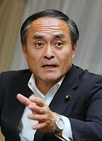
インタビューに答える社民党の吉田忠智党首＝東京都千代田区
－参院選の位置付けは。
立憲主義を踏みにじり、国民生活を破壊する安倍政治を続けさせるかどうかが問われる。日本の進路を左右する極めて重要な選挙で、社民党にとっても存在意義を懸けた戦いだ。多くの人から「社民党が小さくなって日本の政治が悪くなった」と言われる。日本の政治を良くするため、ぜひ社民党を大きくしてほしい。そのことを全力で訴えたい。
－３２の１人区で野党４党の候補一本化が実現した。
多くの国民の強い期待の声を受けて一本化の努力を重ねてきた。社民党がその調整役、要石の役割を果たしたと思っている。候補者一本化はできたが、３２通りの難しさがある。いかに協力、連携し、勝利を獲得できるか、これから問われる。
－比例代表では野党統一名簿方式を模索したが、実現しなかった。
民進党の岡田克也代表にも「統一名簿方式で戦うことが民意に応える道だ」と強く働き掛けてきたが、合意を得ることができず、残念な結果になった。
－憲法問題はどう訴えていくか。
今、重要なことは憲法を変えるのでなく、憲法の理念を生かすことだ。日本国憲法が公布されて７０年。改めてその意義や重要性を国民に問いたい。安倍晋三首相は争点隠しをせず、正面から「憲法改正の国民投票を行いたい」と訴えるべきだ。
－議席目標は。
当然、全員の当選を目指すが、比例代表と選挙区を合わせて現有（改選２議席）を上回る３議席以上の勝利に向け、全力を挙げたい。比例は前回から倍増の２５０万票が目標だ。
－野党全体の目標は。
まず改憲勢力に（改正発議に必要な）３分の２を与えないのが第１目標だ。第２目標は自民、公明両党を過半数割れに追い込むこと。そういう意気込みで戦いたい。
－５月に「民進党との合流も選択肢」と発言し、党内の反発で撤回したが、余波はないか。
むしろ、あの発言が（党内引き締めへ）危機感を強めるきっかけになった。全国の皆さんと危機感を共有し、戦う態勢の強化につなげていきたい。（時事通信2016/06/13-14:32）

野党、舛添都知事問題で攻勢＝自公の責任追及
舛添要一東京都知事の公私混同問題をめぐり、野党は、舛添氏を支援してきた自民、公明両党の責任を追及する姿勢を強めている。舛添氏に対する世論の批判を味方に付け、７月の参院選に向けて与党に逆風を吹かせたいとの思惑がある。
自公に「辞めさせる責任」＝舛添氏問題、民進・共産が批判
「安倍晋三首相は責任を持って舛添知事を辞任させるべきだ。推薦した知事が失態を犯し、信頼できない人だったという責任は免れない」。民進党の岡田克也代表は１３日、東京都内で記者団にこう述べ、舛添氏を知事に担ぎ上げた首相の「製造責任」を浮き彫りにした。
岡田氏は、同日の都議会総務委員会での舛添氏の答弁について「説明責任が果たされたと思う人はいない」と酷評。「直ちに知事を辞任すべきだ」と主張した。
共産党の小池晃書記局長も記者会見で「舛添知事を辞職に追い込んでいく」と強調。「首相も公明党の山口那津男代表も舛添氏と一緒に演説に立った。自民、公明両党の責任もしっかり追及していきたい」と指摘した上で、「参院選の大きな焦点になるのは間違いない」と訴えた。
野党が「舛添問題ではなく安倍問題だ」（枝野幸男民進党幹事長）と攻勢を掛ける中、自民党側でも「舛添氏が分かりにくい説明をぐずぐず続ければ、参院選に影響がないとは言えない」（中堅議員）と危機感が高まりつつある。
ただ、舛添氏が辞任した場合の出直し知事選の戦略まで野党の間で詰め切れてはいない。共産党は「民進党も乗れる候補を立てたい」（幹部）と共闘に前向きだが、民進党側には慎重意見も根強く、岡田氏は「現時点で具体的なことは考えていない」と述べるにとどめた。（時事通信2016/06/13-20:12）

舛添知事、辞職不可避の情勢 自公が不信任案提出も
朝日新聞デジタル2016年6月14日05時02分
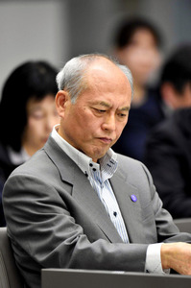東京都議会の集中審議で議員からの質問を聞く舛添要一知事＝１３日午後２時４２分、都庁、恵原弘太郎撮影
東京都の舛添要一知事をめぐる政治資金などの公私混同疑惑で１３日、都議会総務委員会は集中審議を開いた。だが疑惑は晴れないままだったとして舛添氏を支えてきた与党の自民党内でも見放す声が強まっており、舛添氏の辞職は不可避の情勢だ。
都議会最大与党の自民党はこれまで、集中審議を見て判断するとの考えだった。審議を終えた１３日夜、同党幹部は「党内でも、舛添氏を守ろうと思っている人は誰もいない」と発言し、将来的に辞職は避けられないとの認識を示した。集中審議で質疑した鈴木隆道氏は「大変残念。知事はいまだに事態の深刻さや都民の気持ちがわかっていない」と指摘した。
自民は２０１４年の知事選で舛添氏を支援してきた経緯や、次の候補者探しも難しいことから、早期の進退追及には慎重な立場をとってきた。だが、集中審議を経ても舛添氏への世論の反発は高まるばかり。今定例会中に野党が出す不信任案を否決すると批判の矛先が与党に向かい、参院選への影響も避けられないとする見方が強まった。
舛添氏はこの日の集中審議の締めくくりに、「知事の座にしがみつくということではないが、選挙とリオ五輪が重なり、混乱することは公益にそぐわない。時期を猶予していただきたい」と発言し、都議会に不信任決議案提出の先送りを求めた。
都議会の野党は、舛添氏の発言に「不信任可決なら解散するという脅し」「不信感が増大した」などと強く反発。共産党や民進党などは、１４日の議会運営委員会理事会に不信任決議案を提出する構え。これに対し、自民と公明党は、野党の不信任案には同調せず、今定例会も含めて自ら不信任案を提出することも準備している。

産経新聞2016.6.13 22:28更新
【舛添知事公私混同疑惑】自民党に広がる危機感… 公明党幹部が辞任求める
舛添要一東京都知事の政治資金「公私混同」疑惑をめぐる都議会の総務委員会集中審議が開かれた１３日、自民党幹部から参院選への悪影響を懸念する声が相次いだ。連立を組む公明党が舛添氏の不信任決議案を提出する構えをみせたことで危機感は広がり、辞任容認論も出はじめている。
「東京は本当に難しい選挙だ。悪い風も吹いている…」。自民党東京都連会長の石原伸晃経済再生担当相は１３日、参院選東京選挙区の立候補予定者の集会で、舛添氏の疑惑を念頭にこう語った。自民党は参院選の東京選挙区で公認候補２人の当選を目指すが、風向きは悪い。平沢勝栄衆院議員は「あの人は『舛添』ではなく『巻き添え』だ」と痛烈に皮肉った。
公明党は不信任案提出に向け調整に入っており、山本香苗参院政審会長は１３日夜のＢＳフジ番組で「（舛添氏は疑惑に）何も答えていない。当然、辞職すべきだ」と強調した。不信任案の対応をめぐっては、自民党も下村博文総裁特別補佐が１２日、都内で記者団に「自民党もなかなかノーとはいえない」と述べ、同調する可能性を示唆した。
一方、野党各党は、平成２６年の都知事選で舛添氏を支援した自民、公明両党への攻勢を強めている。
民進党の岡田克也代表は１３日、都内で「（集中審議で）説明責任が果たされたと思う方はいない。直ちに知事を辞任すべきだ」と指摘した上で、「自公両党の責任は重い。安倍晋三首相は責任もって知事を辞任させるべきだ」と強調した。共産党の小池晃書記局長も記者会見で「製造者責任は明確だ。自公両党の責任も問われる」と語った。
おおさか維新の会の松井一郎代表（大阪府知事）は産経新聞の取材に「法律に違反していないという自信があり、知事を続けたいというならば出直せばいい」と述べ、いったん辞任して出直し選挙を行うべきだとの考えを示した。
ただ、舛添氏が辞任すれば、与野党は参院選と並行して後継候補者選びを急がなければならない。これまで自民党が舛添氏辞任に慎重だったのはそのためだ。
過去の都知事選で名前が再三浮上してきた民進党の蓮舫代表代行は１２日のフジテレビ番組で出馬の可能性について「参院選がある」と否定したが、可能性はゼロではない。自民党では蓮舫氏に対抗できる候補者として小池百合子元防衛相らの名前が挙がっている。

自民・公明 舛添知事問題の対応に苦慮
NHK6月14日 4時00分
東京都の舛添知事の政治資金などを巡る問題で、自民・公明両党は、来週公示される参議院選挙への影響を懸念していますが、東京オリンピック・パラリンピックへの影響も考慮すれば、直ちに舛添氏が辞職するのは好ましくないという意見もあり、対応に苦慮しています。
東京都の舛添知事は政治資金などを巡る一連の問題を受け、１３日の都議会で「知事の座にしがみつく気はない」と述べ、８月から９月まで開かれるリオデジャネイロオリンピック・パラリンピックが終わった段階で、進退について都議会の判断を仰ぎたいという考えを示しました。
前回の都知事選挙で舛添知事を支援した自民・公明両党からは参議院選挙への影響を懸念する声が上がっていて、公明党の山本・参議院政策審議会長は、１３日夜、「説明責任が果たされておらず、辞めるのは当然で早いほうがよい」と述べたほか、「舛添知事の意見を受け入れれば、守っている印象を与えかねない」という指摘も出ています。
一方で、「舛添知事の発言は辞職を念頭に置いたもので、当面は都議会の対応を見守るべきだ」、「４年後の東京オリンピック・パラリンピックへの影響も考慮すれば、直ちに辞職するのは好ましくない」といった意見も出ていて、自民・公明両党は、参議院選挙の公示を来週２２日に控え、対応に苦慮しています。
これに対し、民進党の岡田代表は１３日夜、「舛添知事は、安倍総理大臣が主導して選んだ知事であり、安倍総理大臣と公明党の山口代表含めて、自民・公明両党の責任は重い」と述べるなど、民進党や共産党は参議院選挙で自民・公明両党の責任を追及する方針です。

舛添知事問題 参院選視野に野党が攻勢 与党は懸念
東京新聞2016年6月14日 朝刊
東京都の舛添要一知事の政治資金流用問題を巡り、与党幹部から十三日、参院選への逆風となることを懸念する声が相次いだ。野党は「直ちに辞任すべきだ」（岡田克也民進党代表）と舛添氏を批判し、知事選で支援した安倍政権側への攻勢も強めた。
自民党の谷垣禎一幹事長は、参院選東京選挙区の立候補予定者の総決起集会で舛添氏問題を踏まえ「ちょっと今、東京ではわれわれも苦労している」と述べた。
公明党の山本香苗参院政審会長はＢＳフジ番組で「舛添氏はこれまで説明責任を果たしていない。辞職すべきだと思う」と述べた。
岡田氏は都議会集中審議での舛添氏の答弁に関し「きちんと説明責任を果たしたと思う人はいない」と強調。同時に「安倍晋三首相と山口那津男公明党代表の責任は重い」として自民、公明両党の責任を問う考えを示した。東京都内で記者団の質問に答えた。
共産党の小池晃書記局長も会見で舛添氏の辞職を要求。「首相と山口公明党代表は知事選で舛添氏と一緒に演説に立った。『製造者責任』は明確だ」と批判した。
業界団体に公約説明会＝自民【１６参院選】
自民党は１３日、７月の参院選に向け、業界団体を集めた公約説明会を党本部で開いた。稲田朋美政調会長は「アベノミクスは着実に成果を上げている。この道を進める」と強調。野党連携に関して「民進党と共産党は全く政策が違う。自民党を政権から引きずり下ろしたいだけで、負けられない」と述べ、支援を要請した。
会合には、医師会や建設業界などから５００超の団体が参加。参加者からは、原発再稼働の推進や教育現場での政治的中立性の確保を求める意見が出た。（時事通信2016/06/13-15:40）

産経新聞2016.6.13 17:43更新
【２０１６参院選】「教育現場で政治的中立性確保を！」 業界団体への自民党公約説明会で
自民党は１３日、各種業界団体や支援組織に参院選公約を説明する政策懇談会を党本部で開いた。団体・組織からは選挙権年齢が「１８歳以上」に引き下げられることを踏まえ、「学校現場で政治的な中立性が確保されるようしっかりと取り組んでほしい」と特定の教職員組合による「偏向教育」を懸念する声が上がった。
稲田朋美政調会長は安倍晋三首相の経済政策「アベノミクス」により、有効求人倍率や企業収益などが改善されていることを強調し、「安定政権を維持することが国益に合致する」と自民党への支援を求めた。
懇談会には医療や農業、建設、教育など約５００の関係団体から約６００人が出席。「電力供給を安定させるため、原発の再稼働をきちんと進めてほしい」との意見もあった。

参院東京に小林興起氏＝「怒りの声」【１６参院選】
政治団体「国民怒りの声」は１３日、７月の参院選東京選挙区（改選数６）に元衆院議員の小林興起氏（７２）を擁立すると発表した。小林氏は通産官僚出身で、小泉内閣で財務副大臣を務めた。
代表の小林節慶大名誉教授はこれまで、候補者擁立を比例代表に絞る考えを示していたが、同日の記者会見で「東京選挙区からの出馬は本人の希望で、例外的だ」と説明。他の選挙区には立てない方針を強調した。 （時事通信2016/06/13-12:28）

野中氏が自民復党
自民党は１３日の党紀委員会で、野中広務元幹事長の復党を了承した。同党京都府連から出ていた復党要請を受けたもので、野中氏は同日付で復党した。
野中、綿貫氏の復党提案＝自民・二階氏
野中氏は、小渕政権の官房長官を務めるなどした実力者。旧民主党政権時代の２０１１年、全国土地改良事業団体連合会（全土連）の会長を務めており、「政治的中立」を確保するために離党していた。
このタイミングでの野中氏の復党は、参院選に向け支持基盤を固める狙いがあるとみられる。山東昭子党紀委員長は１３日、記者団の取材に「これからご協力をいただかなくてはならない。経験豊かな方に帰ってきてもらい、党にプラスとなるだろう」と述べた。（時事通信2016/06/13-14:32）

野中元幹事長が自民復党 参院選で協力期待
共同通信2016/6/13 16:24
自民党は13日、政界を引退した野中広務元党幹事長（90）の同日付での復党を決めた。党紀委員会が持ち回りで復党を了承した。京都府連の復党申請を踏まえ、執行部が党紀委員会に審査を要請した。山東昭子・党紀委員長は記者団に「経験豊かな方が戻るのは大きなプラスになる。いろいろ（参院選などで）協力してもらわないといけない」と述べた。
官房長官などを歴任した野中氏は、03年衆院選に立候補しなかった。全国土地改良事業団体連合会（全土連）会長時代の11年、民主党政権下で土地改良事業費などの予算確保を円滑にするため「政治的中立を明確にする」と離党した。

野中広務氏の自民復党決定 参院選の関係団体支持に期待
朝日新聞デジタル石田耕一郎2016年6月13日21時10分
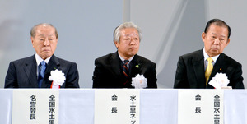昨年１０月、青森市であった全国土地改良事業団体連合会の集会に出席した同連合会名誉会長の野中広務氏（左）と現会長の二階俊博・自民党総務会長（右）＝青森市、石田耕一郎撮影
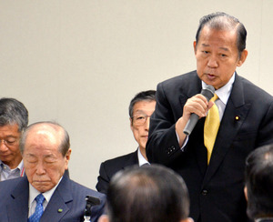
自民党の党紀委員会は１３日、２０１１年に離党した野中広務元幹事長（９０）の復党を決めた。山東昭子委員長は記者団に対し、野中氏が京都府土地改良事業団体連合会長であることを挙げて「（参院選で）ご協力いただかなければいけない」と語り、土地改良関連団体の支持に期待を示した。
谷垣禎一幹事長が１３日、野中氏に復党手続きが完了したことを伝え、野中氏も応じる考えを示したという。
民主党政権が土地改良関連予算を大幅に削減したことを受け、全国土地改良事業団体連合会（全土連）の会長だった野中氏は１１年４月、「国から補助金をもらっている団体の会長は政党色がない方がいい」として離党した。
野中氏の復党は、野中氏の後任として全土連会長に就いた二階俊博・党総務会長が５月３１日の党役員連絡会で提案。記者会見で「参院選までに（復党手続きを）やるべきだというのが私の考えだ」と述べた。野中氏の地元の党京都府連も復党を求める上申手続きをした。
党は参院選比例区で、全土連の組織内候補で新顔の進藤金日子氏を公認している。（石田耕一郎）

野中広務氏 自民復党を決定 参院選での協力期待
毎日新聞2016年6月13日 19時29分（最終更新 6月13日 21時17分）
自民党は１３日、２０１１年に離党した野中広務元幹事長（９０）の復党を決定した。野中氏は自民党の有力支持団体である全国土地改良事業団体連合会（全土連）の前会長で、復党の背景には参院選での組織票積み上げへの期待がある。
自民党の党紀委員会は１３日に野中氏の復党を了承し、山東昭子党紀委員長が党本部で谷垣禎一幹事長に報告した。谷垣氏は野中氏側に復党決定を伝えた。
山東氏は記者団に対し、参院選前の復党を認めた狙いについて野中氏が現在も京都府土地改良事業団体連合会の会長も務めていることに触れ、「いろいろ協力をいただきたい」と述べ、組織票のてこ入れに期待感を示した。
野中氏は０３年に政界を引退。全土連の会長は続けていたが、旧民主党政権が削減を進める土地改良事業の予算確保を図るため、「政治的中立を明確にする」などと述べ、１１年に離党していた。野中氏の復党は全土連会長を務める二階俊博総務会長や党京都府連が求めていた。【飼手勇介】

自民 野中広務元幹事長の復党を了承
NHK6月13日 14時14分
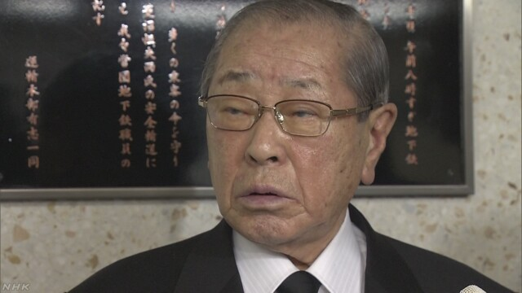
自民党は、５年前、当時の民主党政権のもと、土地改良事業を推進する団体の会長を続けるうえで、政治的に中立な立場を明確にしたいとして、離党した野中広務・元幹事長の復党を了承しました。
野中広務・元衆議院議員は、官房長官や自民党の幹事長などを歴任しましたが、引退後の平成２３年、当時の民主党政権のもと、土地改良事業を推進する「全国土地改良事業団体連合会」の会長を続けるうえで、政治的に 中立な立場を明確にしたいとして、自民党を離党していました。
しかし、自民党内から、これまでの党への貢献などを踏まえ、野中氏の復党を認めるべきだという声が出ていたこともあって、野中氏は、先月、党の京都府連に復党願を提出していました。
これを受けて、自民党は、持ち回りの党紀委員会を開き、１３日付けで、野中氏の復党を了承し、党紀委員長を務める、山東・元参議院副議長が、谷垣幹事長に報告しました。
山東委員長は、記者団に対し「野中氏は、京都の土地改良の団体の会長を務めているので、これから、いろいろと協力いただかないといけない。経験豊かな方に帰ってきてもらうことは、党にとって、大変、プラスになる」と述べました。

大人に気後れしないで＝憲法学者・木村草太氏【１８歳選挙権インタビュー】
テレビや論壇で活躍する憲法学者の木村草太氏に、選挙権年齢が「１８歳以上」に引き下げられることについてインタビューした。
－初めて投票所に足を運んだのはいつか。
大学生の時でしょう。２０歳になって投票権を得て。
－当時の思い出は。
その時は、地方選挙と国政選挙が重なったのでたくさん投票箱に入れた記憶がある。
－特別な思いはあったか。
いいえ。権利だから当たり前のことだ。
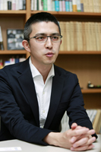
インタビューに答える首都大学東京の木村草太教授＝５月２４日、東京都八王子市の同大南大沢キャンパス
－１８、１９歳の頃、特に興味があったことは？
法律の勉強をしていた。
－選挙というのはどういうものか。
日本国民として国政に参加する権利と義務があるのでその義務の履行と考えている。
－夏の参院選で憲法改正は争点となるか。
あまり感じない。憲法を変えなければいけない政治課題が起これば盛り上がるが、今のところそういう政治課題は全くない。
－安倍晋三首相は憲法改正に意欲を示している。
大人でも憲法の全文を読んで改正を議論している人はあまりいない。改正に賛成しておくと格好良いというファッションのような投票行動を取るのは一番まずい。理解できないことについて下手に態度表明しないことは誠実な態度だ。
－１８歳選挙権の課題は何か。
１８歳になって政治参加を求めるための教育をきちんとしているかが問われる。何をどう教育するのかということを考えなければいけない。教育が追い付いていない。
－若者の政治への無関心が指摘されている。
政治的な興味はあると思う。自分の社会をこうしてほしいとか、将来働く場所をどうしてほしいとか考えてはいるが、１票を投じることによって政治を動かせるという意識が弱いのではないか。
－その原因はどこにあるのか。
国民と政治家との間に、非常に距離があるということではないか。政治家はどうしてもまとまった票が取れる組織の方を向く。これは与野党同じだ。ただ、若者は非常に今、つらい立場にいる。ブラックバイトやブラック企業が問題となって久しいが、若者でないと実感できない政治問題は確実にあるので、そうしたものを表明するという意識は持ってほしい。大人たちに気後れしないでほしい。
－各党、さまざまな方法で若者に投票を呼び掛けている。
有権者は、普段は一般市民だが投票の時だけは強大な権力を自分が握っているという自覚をまず持ってほしい。だから、投票箱の前に行くところまでは義務だと思う。その上で国民全体のために白票を投じるという選択肢はあるかもしれない。あらゆる党への不信を表明する行動は取ってもいいと思うが、投票所の前まで行くのは市民、国民としての義務で、託された権限、権力の責任の重さを自覚して投票所に行ってもらいたい。
－若者はどのように選挙に臨めばよいのか。
投票は孤独にやるもの。憲法でも投票の秘密は絶対に保障しないといけないということなので、投票箱の前で投票する時は、誰に入れたか誰にも知られない。そういうことの意味を考えてほしい。
－若者が継続して投票所に足を運ぶにはどうしたらよいか。
若者に選択肢を示せるような政党側の組織の問題はあるだろう。あとはそれぞれの危機感のようなもの。現状維持でいいとか誰でもいいと考えている人は投票に行かない。
－若者も危機感を持つべきだと考えるか。
権力や政治がやってることに不満を持った時、それを意見表明していくことが政治への参加だと思う必要はある。
－若者へのメッセージを。
沖縄問題に興味を持ってほしい。若者は自分の身分のようなものが確定していないので、実は若い人の方が国政全体を見渡し、高みから政治判断ができるのではないか。本土と沖縄では基地問題をはじめいろんなことにギャップがある。ぜひ若い人たちは沖縄問題に興味を持ち、それを投票で表現してみてほしい。
木村 草太氏（きむら・そうた）東大卒業後、首都大学東京准教授（憲法）を経て、２０１６年より同大教授。著書に「憲法の急所」など。横浜市出身。３５歳。 （時事通信2016/06/13-15:45）

主権者教育、９４％が「実施」＝１８歳選挙権で高校調査－文科省
文部科学省は１３日、高校３年生らに有権者としての自覚を促し、政治への参加意識を高める「主権者教育」を実施した学校が、全体の９４．４％に上ったとの調査結果をまとめた。選挙権年齢の「１８歳以上」への引き下げを受け調べたもので、同省は今後、ユニークな事例などを学校現場に周知し、内容の充実を図る。
調査は４月から５月にかけ、全国の高校と特別支援学校高等部を対象に実施。４年制の場合もある定時制などを含め、延べ６３２２校から回答を得た。それによると、２０１５年度に３年生以上だった生徒に主権者教育を「実施した」と答えたのは、国公立で９７．９％、私立で８１．８％。（時事通信2016/06/13-15:50）

全基地撤去を初決議 嘉手納爆音原告団 米軍属事件に抗議
琉球新報2016年6月13日 05:00
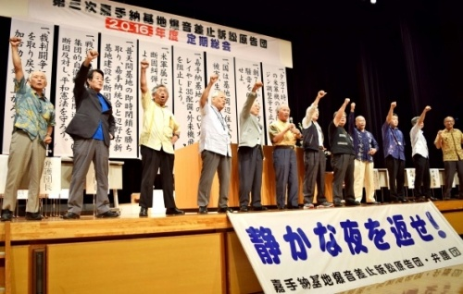
総会で「頑張ろう」と拳を突き上げる原告団員ら＝１２日午後４時半すぎ、北谷町桑江のちゃたんニライセンター
【北谷】第３次嘉手納基地爆音差止訴訟原告団（新川秀清団長）は１２日、北谷町桑江のちゃたんニライセンターで２０１６年度定期総会を開き、米軍属女性暴行殺人事件に抗議し、全基地撤去を要求する決議を採択した。同原告団が全基地撤去を抗議決議に盛り込んだのは初めて。毎月第３金曜日午後０時１５分に嘉手納基地第１ゲート前で抗議集会を開くことも決めた。
新川団長は「せめて静かな夜を取り戻したいと訴訟を進めてきた。今回の極悪非道な事件で、爆音のみならず基地の存在自体まで踏み込まなければならない段階になった」と説明した。
決議文は１９５５年の「由美子ちゃん事件」や宮森小のジェット機墜落事故などを列挙し、「県民にとって戦争は終わっていない」と指摘。その上で「沖縄に悲劇はもうたくさんだ。もう二度と犠牲者を出さないために直ちに沖縄から全基地撤去するしかない」と訴えている。
米軍普天間飛行場の即時閉鎖と名護市辺野古での基地建設断念も求めた。宛先は米大統領や首相らで、近く郵送予定。
総会スローガンにも「事件断固糾弾、全基地撤去を進めよう」と盛り込まれた。昨年度相次いで飛来した外来機や県内での訓練が予定される空軍仕様の垂直離着陸輸送機ＣＶ２２オスプレイについても抗議の声が上がった。
今月の抗議集会は１７日午後０時１５分から第１ゲート前で開かれる。

「日米対等なら米兵の意識変わる」 米軍属事件で若者座談会
琉球新報2016年6月13日 05:03
米軍属女性暴行殺人事件を受けた県民大会が１９日に開かれるのを前に、琉球新報は１２日、那覇市天久の本社に県内外で活動する若い世代を招いた座談会を開いた。名桜大４年でＳＥＡＬＤｓ ＲＹＵＫＹＵ（シールズ琉球）で活動する玉城愛さん（２１）、熊本県立大４年の喜久村睦貴さん（２５）、主婦の仲村優香さん（２６）が参加した。出席者は県民大会に参加する意向を示した上で「日米地位協定の改定を求めたい。日米、沖縄と本土は平等であるべきだ」などの意見が上がった。
玉城さんは「沖縄は構造的差別の中にある。命を奪うのが軍隊の本質だ。まず海兵隊を撤退させ、基地をなくすべきだ」と述べた。
喜久村さんは「日本政府が地位協定改定を求めないのが残念だ。日米が対等になれば米兵の意識が変わり、犯罪も減る」と語った。
仲村さんは「米軍基地を県外に分散させることが全国で基地問題を考え、沖縄に目を向けてもらうきっかけになる」と話した。
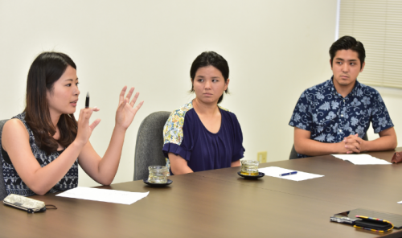
米軍属女性暴行殺人事件を受けた県民大会の若者座談会に参加した（左から）玉城愛さん、仲村優香さん、喜久村睦貴さん＝１２日、那覇市の琉球新報社
県民大会の在り方については「保革や政党に関係なく集まれる大会にしてほしい」「多くの人が追悼したい気持ちを持っているが、基地反対の訴えが前面に出ると極端な印象を抱き、参加できない人もいる」などの意見があった。

（核リポート）福島の外へ「母子避難」 切迫した今の姿
朝日新聞デジタル小森敦司2016年6月13日19時14分
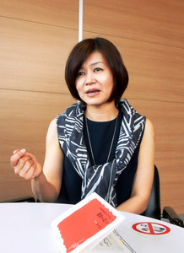吉田千亜さん
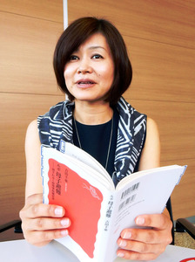
子どもを被曝（ひばく）から守りたいと母子避難したお母さんの悲鳴を聞いてほしい――。５年前の福島第一原発事故の避難者に対する住宅の無償提供が２０１７年春に打ち切られる。避難指示区域の外から県外に避難したお母さんたちの話を聞いてきたジャーナリストの吉田千亜さんは、その切迫した状況を世に伝えたいと、「ルポ 母子避難―消されゆく原発事故被害者」（岩波新書）をこのほど出版した。執筆にかけた思いを聞いた。
■ルポ執筆、吉田千亜さんに聞く
――原発事故の避難者と関わるようになった経緯をまずお聞かせください。
「私は埼玉県に住んでいるのですが、私自身も小さな子を抱え、事故の時は怖くて、遠くに避難するべきかどうか迷いました。結局、避難はしませんでしたが、もし自分が避難したら、きっと同じ境遇の方に会いたいはずで、その出会いの場をつくることなら私でもできるだろう、と。で、市役所に掛け合って公民館の部屋を押さえ、避難者の交流会を始めたのが１２年４月でした。最初、来られたのはたった２人でしたが、だんだんと人数が増えて、多い時は、３０～４０人になりました」
「ただ、後でお話ししますが、政府の避難指示を受けた区域からの避難者と、避難指示が出ていない区域からの避難者、いわゆる自主避難者の抱える問題の違いがだんだん分かってきました。そこで１４年に入って、自主避難者だけの交流会も始めました。参加されたお母さん方は、これまでの経緯をわーと一生懸命に話されるんですね。それこそ手や唇を震わせながらです。ずっと一人で、言いたいことも言えない自主避難者の思いを私もそこで知るようになりました」
――自主避難したお母さんたちの苦しい実態が、本ではいくつも描かれていますが、一つの事例として、ある避難所で、避難指示の区域から来た初老の男性に、自主避難の母親が「帰る場所のあるやつは、帰れ」となじられる場面がありますね。
「その男性も被害者ですから、そのお母さんは反論できないんです。自分は避難を認めてもらえないのかと、泣きだしてしまった、と。事故前の（一般人の）被曝限度は年間１ミリシーベルトでした。しかし、避難指示は年間２０ミリシーベルという値を目安に出されました。なぜ、いきなり２０倍で大丈夫というのか。お母さん方が心配するのは当然です。でも、それを、胸を張って言えない状況もあったのです」

